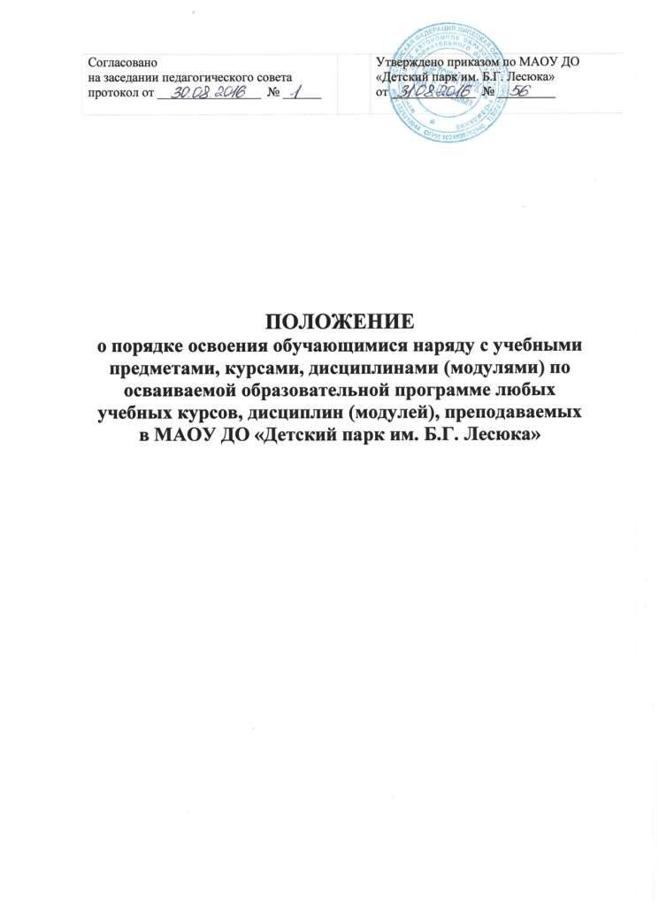
ПОЛОЖЕНИЕ
о порядке освоения обучающимися наряду с учебными предметами, курсами, дисциплинами (модулями) по осваиваемой образовательной программе любых учебных курсов, дисциплин (модулей), преподаваемых
в МАОУ ДО «Детский парк им. Б.Г. Лесюка»

- Положение о порядке освоения обучающимися наряду с учебными предметами, курсами, дисциплинами (модулями) по осваиваемой образовательной программе любых учебных курсов, дисциплин (модулей), преподаваемых в МАОУ ДО «Детский парк им. Б.Г. Лесюка» (далее - Положение) разработано в соответствии с Федеральным законом от 29.12.2012 № 273-ФЗ «Об образовании в Российской Федерации».
- Положение регламентирует освоение обучающимися наряду с учебными предметами, курсами, дисциплинами (модулями) по осваиваемой образовательной программе любых учебных курсов, дисциплин (модулей), преподаваемых в МАОУ ДО «Детский парк им. Б.Г. Лесюка» (далее - Учреждение).
- Обучающиеся Учреждения, осваивающие дополнительную общеразвивающую программу, вправе осваивать другие учебные предметы, курсы, дисциплины (модули).
- Занятия по другим учебным предметам, курсам, дисциплинам (модулям), проводятся в группе или индивидуально.
- Приём на обучение по дополнительным общеразвивающим программам проводится на условиях, определяемых порядком зачисления обучающихся в соответствии с Положением о правилах приема обучающихся в Учреждение на обучение по дополнительным общеразвивающим программам.
- Мониторинг усвоения обучающимися объема знаний и умений, промежуточная и итоговая аттестация обучающихся, осваивающих другие учебные предметы, курсы, дисциплины (модули), производится в общем порядке.

